Большая перемена

Школьная газета
МБОУ «Каразерикская СОШ им. Г.Вильданова»
ВЫПУСК №5 от января 2020г.
Встреча со студентами

Каждый год в школу на встречу со школьниками приглашаются выпускники- студенты. В начале встречи студенты вспоминали школьные годы, выразили благодарность учителям, рассказывали о том, что именно повлияло на выбор специальности. Выпускники рассказывали о том, как готовились к вступительным экзаменам, о своём факультете, группе, много интересного из студенческой жизни. Все гости отмечали важную роль школы в последующей учёбе, советовали ребятам-школьникам лучше учиться, больше стараться.
Школьники студентам задавали вопросы, связанные с повседневной жизнью, вне учебной жизнью учебных заведений. Самый главный наказ студентов учащимся - учиться, учиться и ещё раз учиться.
Такие встречи помогают получить необходимую информацию о вузе и сделать правильный выбор.
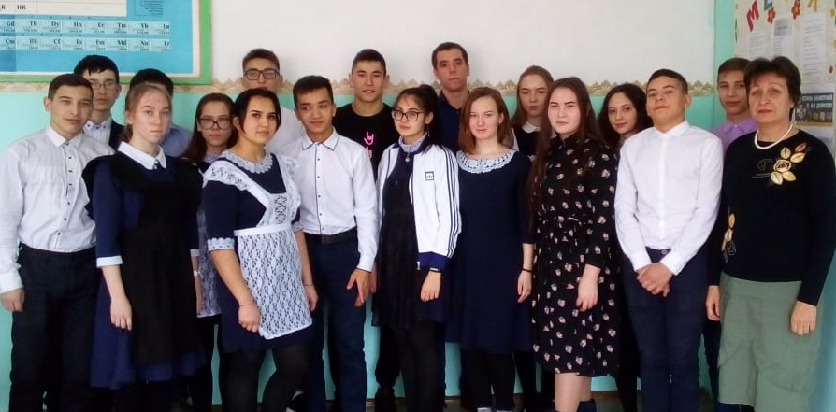

Блокада Ленинграда: история 900 дней осады
Блокада города Ленинграда (ныне Санкт-Петербург) во время Великой Отечественной войны проводилась немецкими войсками с 8 сентября 1941 года по 27 января 1944 года.
Наступление фашистских войск на Ленинград, захвату которого германское командование придавало важное стратегическое и политическое значение, началось 10 июля 1941 года. В августе тяжелые бои шли уже на подступах к городу. 30 августа немецкие войска перерезали железные дороги, связывавшие Ленинград со страной. 8 сентября 1941 года немецко-фашистские войска овладели Шлиссельбургом и отрезали Ленинград от всей страны с суши. Началась почти 900-дневная блокада города, сообщение с которым поддерживалось только по Ладожскому озеру и по воздуху.
Потерпев неудачу в попытках прорвать оборону советских войск внутри блокадного кольца, немцы решили взять город измором. По всем расчетам германского командования, Ленинград должен был быть стерт с лица земли, а население города умереть от голода и холодаВ ноябре-декабре 1941 года рабочий мог получить лишь 250 граммов хлеба в день, а служащие, дети и старики - всего 125 граммов. Когда 25 декабря 1941 года впервые была сделана прибавка хлебного пайка - рабочим - на 100 граммов, остальным - на 75, истощенные, изможденные люди вышли на улицы, чтобы поделиться своей радостью. Это незначительное увеличение нормы выдачи хлеба давало пусть слабую, но надежду умирающим от голода людям.
22 ноября началось движение автомашин по ледовой дороге. Эта транспортная магистраль получила название "Дорога жизни". В январе 1942 года движение по зимней дороге уже было постоянным. Немцы бомбили и обстреливали дорогу, но им не удалось остановить движение.
Блокада Ленинграда была снята полностью в ходе Ленинградско-Новгородской операции 1944 года. В результате мощного наступления советских войск немецкие войска были отброшены от Ленинграда на расстояние 60-100 км.
27 января 1944 года стало днем полного освобождения Ленинграда от блокады. В этот день в Ленинграде был дан праздничный салют.
Блокада Ленинграда длилась почти 900 дней и стала самой кровопролитной блокадой в истории человечества: от голода и обстрелов погибло свыше 641 тысячи жителей (по другим данным, не менее одного миллиона человек).
Подвиг защитников города был высоко оценен: свыше 350 тысяч солдат, офицеров и генералов Ленинградского фронта были награждены орденами и медалями, 226 из них присвоено звание Героя Советского Союза. Медалью "За оборону Ленинграда", которая была учреждена в декабре 1942 года, было награждено около 1,5 миллиона человек.
Мы должны помнить героизм наших воинов и гордиться ими. С этой целью в школе провели встречу с детьми войны: с Нуриёй Котловской и с Ильдусом Котловским. Они рассказывали учащимся о трудных военных и послевоенных годах. Призывали учащихся хорошо учиться, заниматься спортом и готовиться охранять нашу Родину.

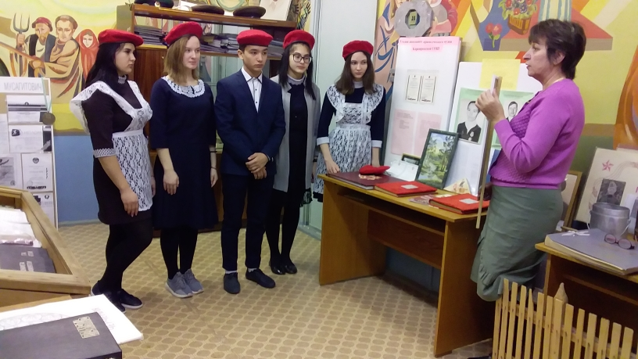
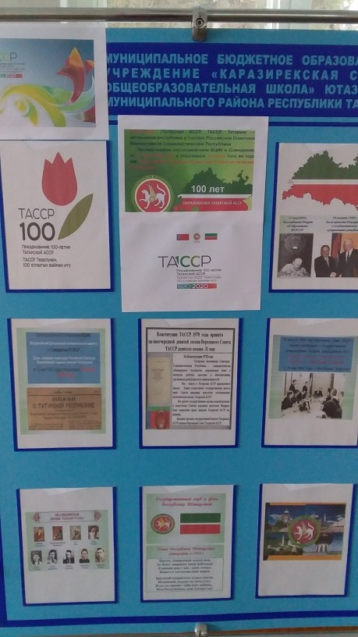

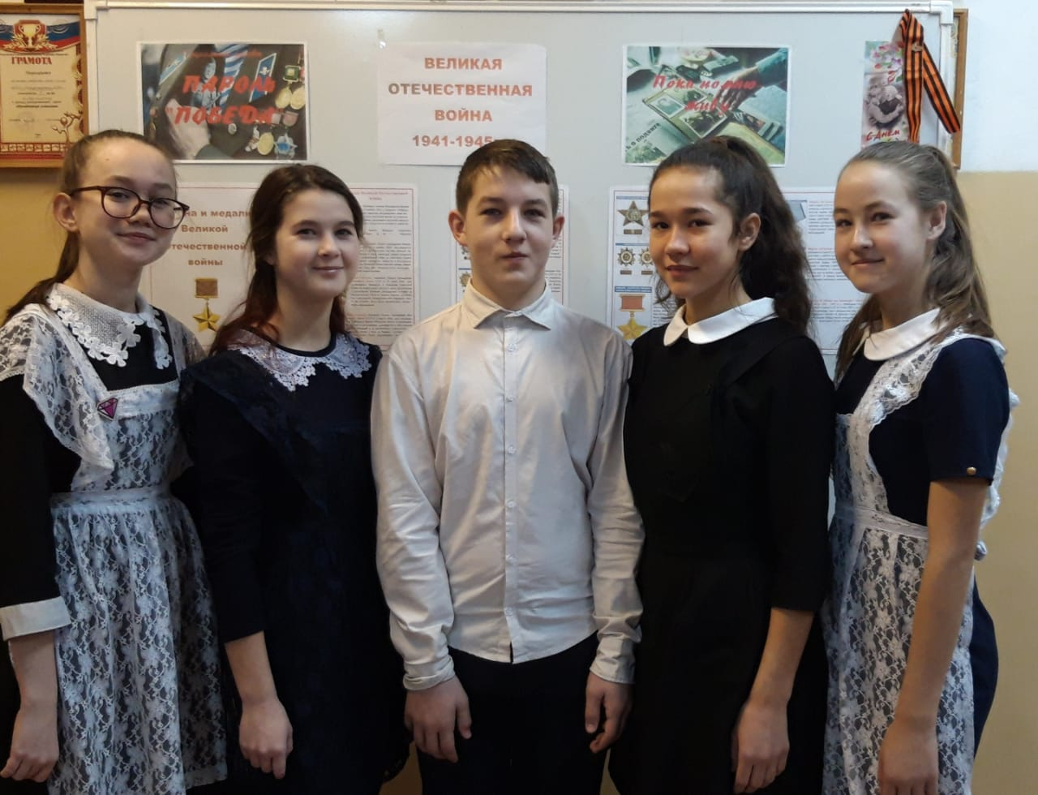

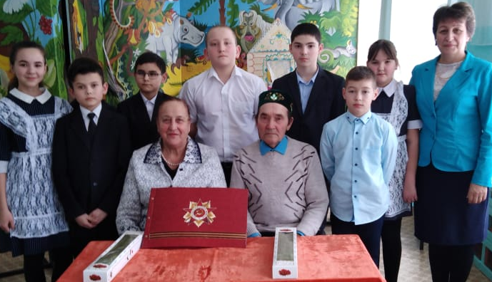


Победитель всероссийской олимпиады муниципального этапа по праву учащийся 8 класса Гарипов Раиль с 16 по 18 января участвовал и успешно выступил на республиканской олимпиаде. Поздравляем Раиля! Желаем дальнейших успехов!
. 

В районе прошел конкурс по правилам дорожного движения «Семья за БДД» Семья Нафиковых стал призёром данного конкурса. Выражаем огромную благодарность и поздравляем с победой. Молодцы!
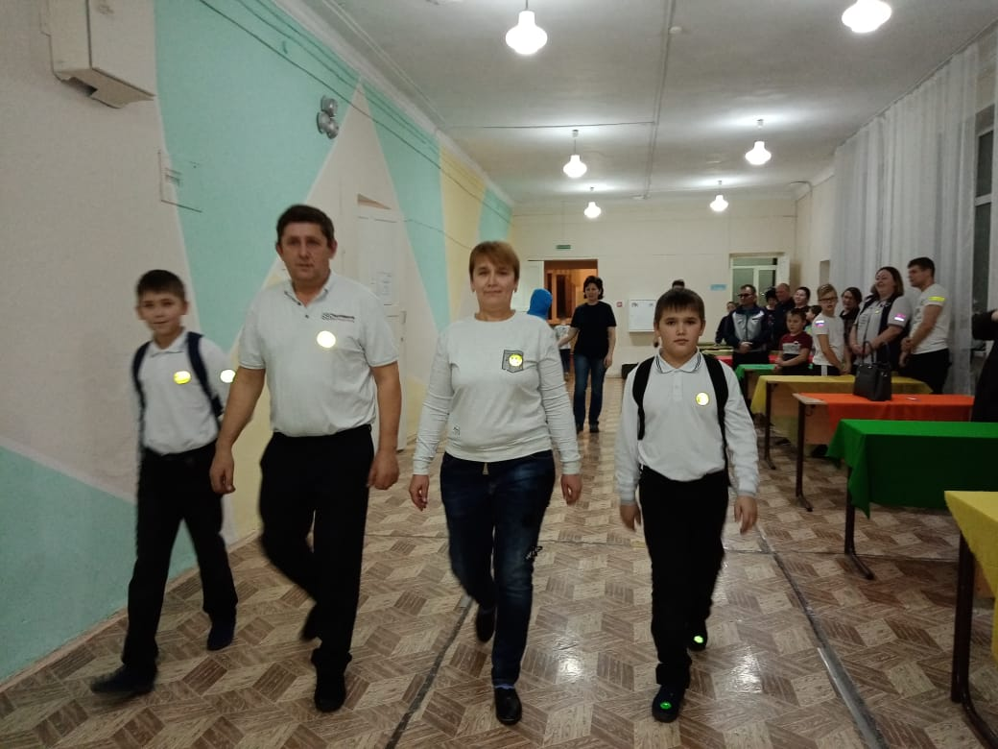

В сельской библиотеке прошло совместное мероприятие с участием фельдшера Розалии Мухаметзяновой, где участвовали учащиеся 5, 7 классов на тему здорового образа жизни «Здоровым быть- это здорово»
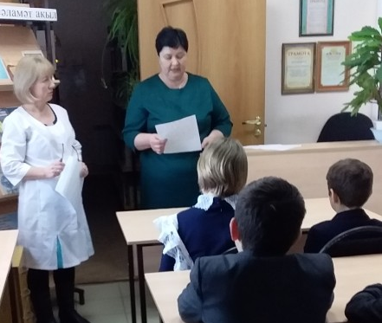
Шайгарданов Альмир и Мухамадиев Данияр стали участниками всероссийской олимпиады школьников «Путь к олимпу». Данияр стал призёром. Молодцы! Так держать!
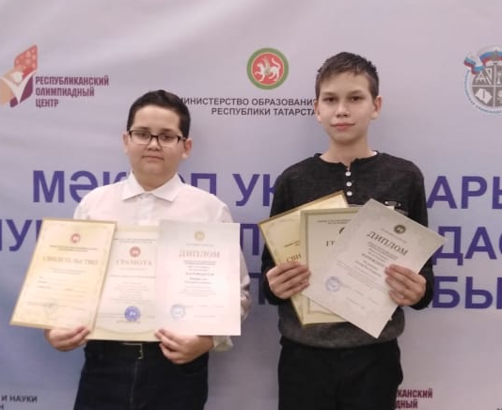
День рождение | 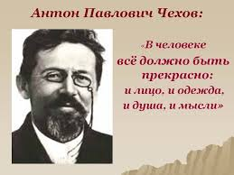
Антон Павлович Чехов родился 17 января 1860 года в Таганроге. Он известный русский писатель, прозаик, драматург.
Классик мировой литературы. По профессии врач. Почётный академик Императорской Академии наук по разряду изящной словесности (1900—1902). Один из самых известных драматургов мира. Его произведения переведены более чем на 100 языков. Его пьесы, в особенности «Чайка», «Три сестры» и «Вишнёвый сад», на протяжении более 100 лет ставятся во многих театрах мира.
За 25 лет творчества Чехов создал более 500 различных произведений, многие из которых стали классикой мировой литературы. Особенное внимание обратили на себя «Степь», «Скучная история», «Дуэль», «Палата № 6», «Дом с мезонином», «Душечка», «Попрыгунья», «Рассказ неизвестного человека», «Мужики», «Человек в футляре», «В овраге», «Детвора», «Драма на охоте»; из пьес: «Иванов», «Чайка», «Дядя Ваня», «Три сестры», «Вишнёвый сад».

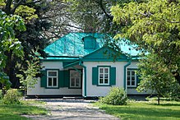
Отчий дом писателя в Таганроге

Обучение Чехова началось в греческой школе в Таганроге; 23 августа 1868 года он поступил в приготовительный класс таганрогской гимназии, бывшей старейшим учебным заведением на юге России (основана в 1806 году как коммерческая гимназия, с 1866 года — классическая. В 1876 году отец Чехова разорился, за долги распродал имущество в Таганроге, включая дом, и уехал в Москву, спасаясь от кредиторов Антон остался без средств к существованию и зарабатывал на жизнь частными уроками.
Учащиеся с большим интересом читают произведения, как «Учитель словесности», «Человек в футляре», »Новая дача», «Невеста» и другие. В этом году исполнился 160 лет со дня рождения известного писателя. В школе была организована выставка о творчестве А. П. Чехова, где учащиеся смогли найти ответы на интересующиеся вопросы о творчестве писателя.

Уважаемая Милауша Миннеяровна!

Поздравляем Вас с 55-летием. Желаем не болеть ни душой, ни телом, желаем не грустить ни сердцем, ни головой. Пусть каждый день Вам дарит счастье и улыбку, пусть в 55 лет жизнь будет яркой, доброй, весёлой, прекрасной и чудесной.

С юбилеем поздравляем
Вас, учитель дорогой,
55 — 2 пятерки
Вам поставлены судьбой.
Вы отличником двойным
Честно в жизни стали,
В юбилей желаем мы
Вам не знать печали.
Пусть вам школьные звонки
Радость добавляют,
Мысли пусть о пенсии
Вас не посещают.
Ждем вас на уроки
Отвечать готовы,
Ведь вы самый лучший
Учитель в нашей школе.

 | 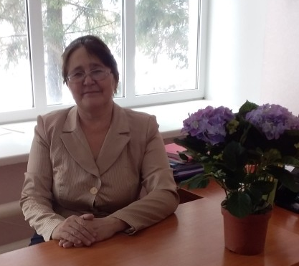

Учредитель  МБОУ «Каразерикская средняя общеобразовательная школа имени Галима Вильданова» Ютазинского муниципального района Республики Татарстан | Гл. редактор: Шаяхметова Азалия  Консультант - корректор: педагог-организатор Г.Р.Котдусова  Ред.коллегия:  Закирова Айсылу  Минниярова Адиля  Набиева Алина | Компьютерная вёрстка: Г.Р.Гафиятова  E-mail: karazirek@yandex.ru  Тел.редакции:  8(855)93-4-22-68

